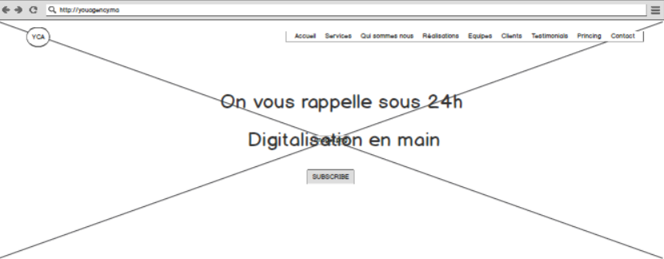< ! —HOME --> : Home Section est la partie suivante sur le sketchup :

***#Objectif1 : Structurer notre page HTML en faisant un Layout Adéquat et accessible***

* Ajoutons la balise : **<section id= ‘home’> </section>** pour respecter la sémantique, on considère que le HOME est une section de notre page HTML.

Exemple de structuration de notre projet :

<!--HOME SECTION-->

  <section id="home">

   <div id="cover">

      <div id="content">

         <div id="content-inner">

            <div id="Heading">

            </div>

         </div>

      </div>

   </div>

  </section>

* Création du bouton à partir d’un **« anchor element »** :

Attribut : class = qui contient des classes CSS qu’on va créer

Role = button

Title = Souscrire

href = newletter.html

***#objectif 2: Styling CSS***

* Sur le fichier: **style.css**

**#Background Image :**

* Ajustez le document HTML à une hauteur qui respecte la responsivité.
* Ajustez la section à une hauteur qui respecte la responsivité.
* Ajoutez l’image du background de telle façon qu’elle soit : centré et qu’il couvre la taille de la section

**#Heading and Button :**

**L’objectif est de centrer les éléments h3 et le bouton sur le layout du background, en respectant l’arborescence html**

* Ajustez l’élément parent du heading et du bouton à une largeur et hauteur qui respecte la responsivité.
* Centrer les éléments par hauteur en utilisant la propriété : vertical-align
* Center les éléments par Largeur sois en utilisant CSS, sois on utilisant une classe Bootstrap pour le centrage

**#Styliser le texte:**

* Couleur : #fff,
* Taille de la police : un multiple de 16 en pixels
* Poids de la police : 700 (font-weight)
* Des marges : haut = 32px , droit= 0px , bas=32px , gauche = 0px
* Ecriture en Majuscule

**#Styliser les boutons :**

Vu qu’on va utiliser des boutons qui respectent la même charte graphique ainsi que la même animation

On va créer un bouton générique sur CSS :

**#Sur le fichier CSS on créer les classes suivantes :**

/*==================button (generic)===========================

===============================================================*/

.btn-general{

}

.btn-white

{

}

**#Sur la classe : btn-general**

* Une couleur background noir transparente avec une opacité de 0.5
* Un border radius de 2px
* Un espacement à l’intérieur du bouton : 16px 32px 16px 32px
* Taille des fonts : 16px
* Ecriture en majuscule.
* Font-weight : 400

**#Sur la classe : btn –white :**

* Couleur de bordure : #fff
* Couleur : #fff

**#Pseudo classe : hover & focus sur la classe btn white**

* Couleur du fond : #34c4d3
* Couleur : #000

**#effet paralax**

* L’effet Parrallax on Scrolling ? devinez comment ?
* Créez votre propre classe générique pour l’effet parrallax nommé ‘.bg-parralax’ et ajoutez la dans la balise convenable ?

***#objectif 3: Animation***

On va animer l’image du background le texte d’accueil et le bouton :

* Lien du téléchargement des animations : [Animate.css.](https://daneden.github.io/animate.css/)
* Ajoutez le fichier ‘animate.css’ à l’arborescence suivante : css/animate/animate.css.
* Lisez le Readm.md : <https://github.com/daneden/animate.css>
* Animation background : ajoutez la bonne classe pour animer le background avec l’effet ‘FadeIn’
* Animation du texte et du bouton : effet ‘zoomIn’

**#Sur le fichier « style.css » :**

* Jouez sur le timing des animations en se basant sur les propriétés : « animation-duration & animation-delay »